KATA PENGANTAR

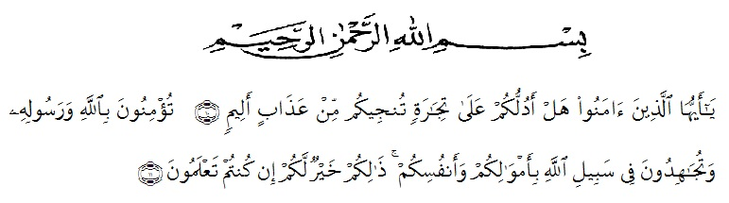
“Hai orang-orang yang beriman, sukakah kamu aku tunjukkan suatu perniagaan yang dapat menyelamatkanmu dari azab yang pedih? (10) (yaitu) kamu beriman kepada Allah dan Rasul-Nya dan berjihad di jalan Allah dengan harta dan jiwamu. Itulah yang lebih baik bagimu, jika kamu mengetahui (11).” (QS. Ash-Shaff :10-11).
Syukur Alhamdulillah penulis ucapkan kehadirat Allah SWT yang senantiasa melimpahkan rahmat dan karunia-Nya sehingga penulis dapat menyusun skripsi dengan judul “Karakterisasi Simplisia, Skrining Fitokimia Dan Penetapan Kadar Golongan Senyawa Tanin Pada Daun Sirih Hijau (Piper betle L.) Dengan Spektrofotometri Sinar Tampak”.
Skripsi ini diajukan untuk memenuhi salah satu syarat dalam menempuh ujian Sarjana Farmasi. Penulis menyadari bahwa skripsi ini masih banyak terdapat kekurangan dan masih jauh dari kata sempurna, hal ini dikarenakan keterbatasan kemampuan yang penulis miliki. Cukup banyak kesulitan yang penulis temui dalam penyusunan skripsi ini, tetapi Alhamdulillah dapat penulis atasi dan terselesaikan dengan baik berkat dorongan, bimbingan dan bantuan dari berbagai pihak. Oleh karena itu, izinkanlah penulis menyampaikan rasa terimakasih kepada:
- Bapak H. Hardi Mulyono, SE., M.AP selaku Rektor Universitas Muslim Nusantara Al-Washliyah
- Bapak Dr. M. Pandapotan Nst, MPS., Apt, selaku Dekan FMIPA Universitas Muslim Nusantara Al-Washliyah
- Bapak Drs.Suryadi Achmad,M.Sc,.Apt selaku pembimbing I dan Bapak Drs. Fathur Rahman, M.Si.,Apt selaku pembimbing II yang telah bersedia meluangkan waktu, tenaga dan pikiran dalam memberikan bimbingan dan arahan sehingga penulis dapat menyusun skripsi ini.
- Ibu Anny Sartika Daulay, S.Si.,M.Si yang telah bersedia meluangkan waktu, untuk memberikan bimbingan dan arahan sehingga penulis dapat menyusun skripsi ini.
- Pembantu Dekan I,II dan III serta para dosen yang telah mendidik penulis.
- Ketua Program Studi FMIPA Universitas Muslim Nusantara Al-Washliyah, Ibu Minda Sari Lubis, S.Farm., M.Si., Apt.
- Ibu kepala Laboratorium Terpadu FMIPA Universitas Muslim Nusantara Al-Washliyah, Ibu Siti Fatimah Hanum, S.Si.,M.Kes.,Apt yang telah memberikan fasilitas kepada penulis dalam menyelesaikan skripsi.
- Kepala dan Staf Laboratorium Lembaga Pengkajian Pangan Obat dan Kosmetika Majelis Ulama Indonesia (LPPOM-MUI) Kota Medan telah memberikan fasilitas kepada penulis dalam menyelesaikan skripsi.
- Tercinta kepada Ayahanda tersayang Edi Yaksa S.Sos dan Ibunda tercinta Asiah S.Ag, adik tercinta M. Audiansyah Tarigan dan M. Irfan Tarigan yang dengan sepenuh hati memberikan dukungan lahir batin sehingga penulis dapat menyelesaikan skripsi ini.
- Teristimewa Windi Naully, S.Pd.,M.Pd yang telah memberikan masukan dan dorongan sehingga penulis dapat menyelesaikan skripsi ini
- Sahabat-sahabat tercinta Cut Nurul Sabila S.Farm, Linza Novita S.Farm dan Yosi Wira Aulianti S.Farm yang selalu memberikan semangat kepada penulis untuk menyelesaikan skripsi ini.
- Dan seluruh teman-teman mahasiswa transfer angkatan 2016
Akhir kata penulis berharap semoga skripsi ini dapat bermanfaat bagi semua pihak dan semoga amal baik yang telah diberikan kepada penulis mendapat balasan dari Allah SWT.

Medan, Oktober 2018
Penulis

Intan Novia Paramitha

